Liceo de Sauce 2 Geografía – Profesora: Lucía Charlo

CATEGORÍAS DE ANÁLISIS

Para entender el concepto de lugar podemos hacernos algunas preguntas, ¿nuestra vida, es decir nuestra historia, podría haber ocurrido igual si hubiese transcurrido en otro lugar? O preguntarnos ¿qué características de nuestras historias se explican porque ocurren en este lugar y no en otro? ¿Podemos decir que esas historias dependen del lugar donde se vive?
El lugar es el sitio de nuestra cotidianeidad, donde nuestras acciones dejan huella, somos constructores de ese lugar pero al mismo tiempo ese lugar nos construye, nos da una identidad territorial. Los lugares son localizables en coordenadas espaciales y temporales, es decir que cambian con el tiempo, por lo que los lugares de una generación no tienen por que mantenerse para la próxima.
El Territorio es espacio apropiado, espacio hecho cosa propia, en definitiva el territorio es instituido por sujetos y grupos sociales que se afirman por medio de él. Así, hay, siempre, territorio y territorialidad, o sea, procesos sociales de territorializacion. En un mismo territorio hay, siempre múltiples territorialidades. Sin embargo el territorio tiende a naturalizar las relaciones sociales y de poder, se hace refugio, lugar donde cada cual se siente en casa, aunque en una sociedad dividida”. Por ejemplo un territorio de una banda de narcotraficantes, o un territorio de un barrio, o de un grupo de amigos.
No solo hablamos de territorio y lugar, la región es una parte del espacio geográfico que tiene características comunes hacia adentro de la misma y que la diferencia del entorno inmediato a ella. Estas características se definen según los intereses con que se seleccione esa porción del territorio, ya sean sociales, culturales, económicos o político-administrativo. Como ejemplo podemos decir que en Uruguay hay una región lechera, arrocera, agrícola, etc.
Por otra parte el paisaje es otra de las categorías de análisis de la geografía, y podemos definirlo como la porción visible del territorio que se está analizando, es decir a un recorte que realizamos para observar su dinámica y poder explicar su funcionamiento. El paisaje es observable ya que podemos “mirarlo”, pero tenemos que ser capaces de observar y a partir de ello pensar que características tiene, analizarlo. Tenemos que valorarlo, dejando que nuestros sentidos lo palpen, decir si nos gusta por lo que vemos, oímos, olemos, tocamos y saboreamos. Cuando observamos un paisaje a través de una fotografía también hacemos esa valoración.

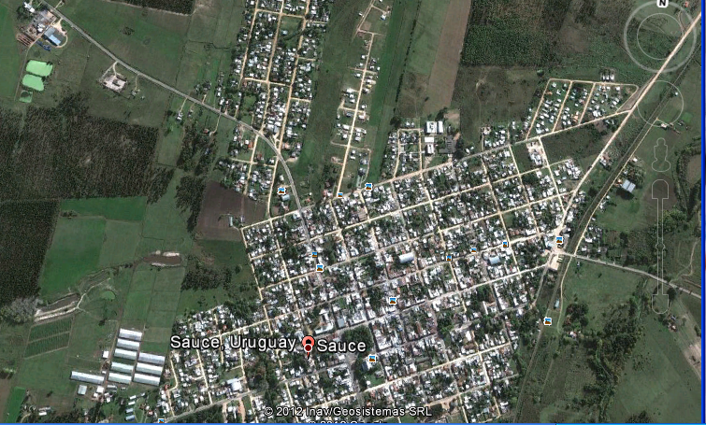
Imagen tomada de Google Earth
EJERICIO 1: Observa la imagen y contesta:
- Describe la imagen en algunas palabras.
- ¿Puedes ubicar alguna? (rutas, edificios, cuadras, casas, etc.)
- ¿De dónde te parece que es tomada esta imagen?
- ¿La imagen representa algún lugar, territorio, región o paisaje para vos? ¿cuál? ¿por qué?

EJERICICO 2:
- Saca 4 fotos de la ciudad de Sauce y luego contesta:
a - ¿Puedes identificar elementos del pasado de Sauce que aún estén presentes en las fotografías? ¿Qué?
B – Averigua con alguien mayor cómo eran estos lugares anteriormente.
C - ¿Qué funciones cumplen esos lugares en Sauce?
D - ¿Qué factores externos influyen en estos lugares?

EJERCICIO 3:
- Escucha la canción “Latinoamérica” de Calle 13 y elige una de las categorías de análisis trabajadas y explica como se puede definir en la canción, es decir como podemos explicar el territorio latinoamericano o el lugar, o paisaje según la canción.

